IMÁGENES DE GATOS

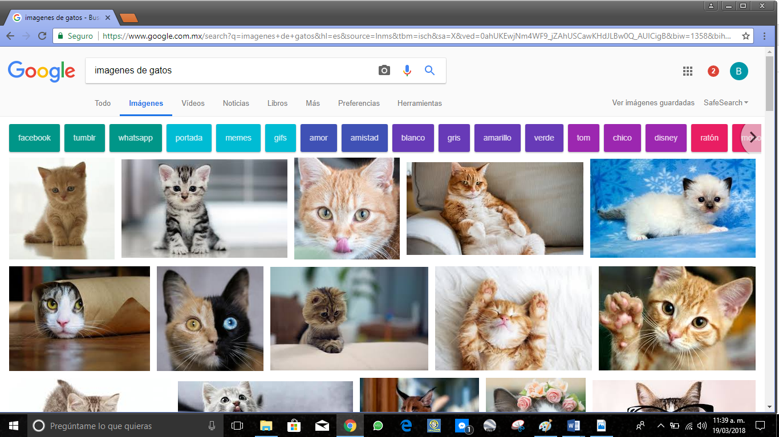

IMÁGENES DE GATOS SIN LEONES

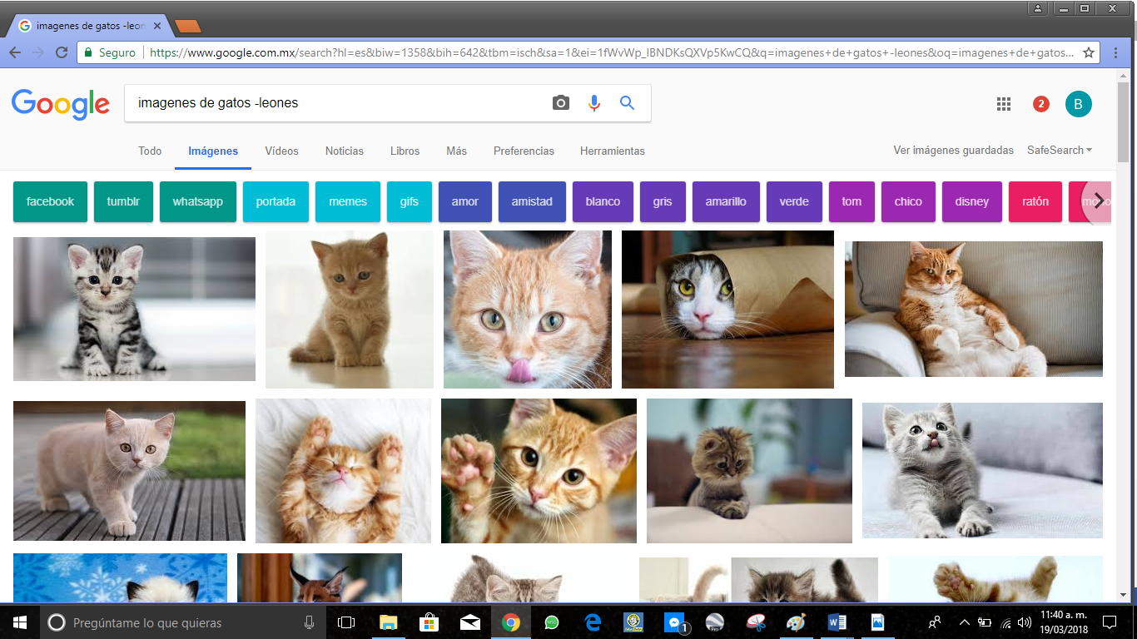

BUSCAR ALGO RELACIONADO CON LA FACULTAD DE INGENIERIA (YO BUSQUE NASA)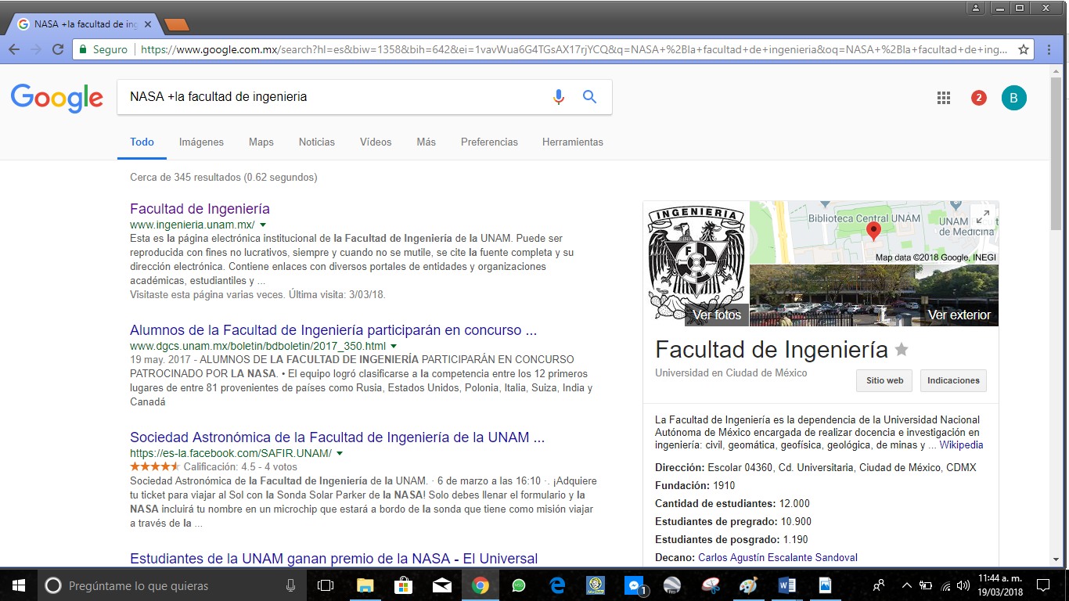

Definir estudiante de ingeniería

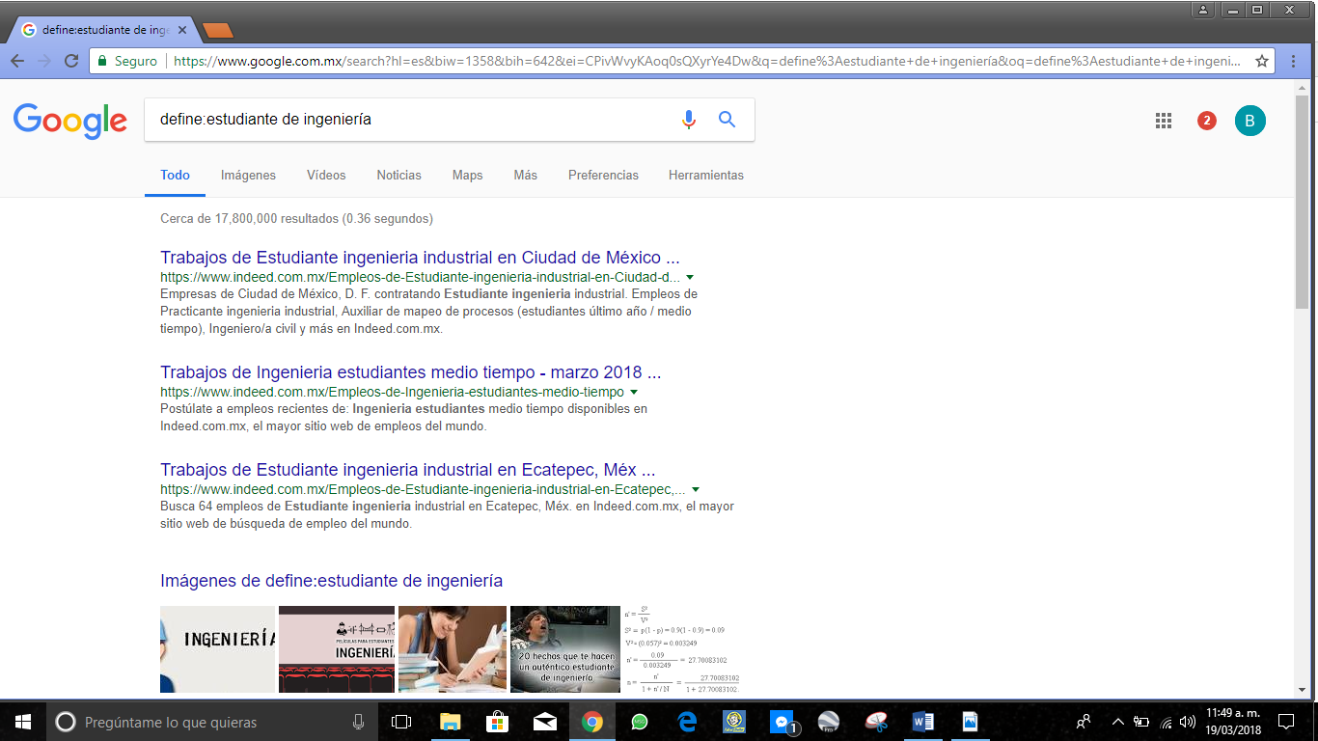

Autor 100 años de soledad

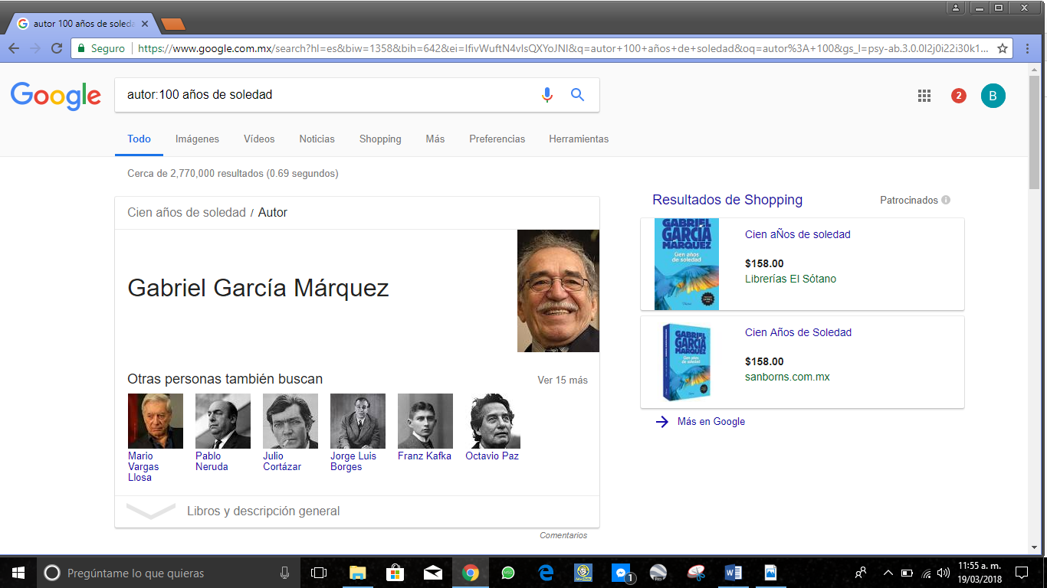

Sus obras

Vivió de 1927 al 2014